客户端白板需求

# 需求背景

当前CLOUDV提供的JS-SDK及DEMO采用的是WEB方案，经客户端验证后，嵌入的可行性低。

对比分析了客户端提供的几组建议方案后，CLOUDV考虑采用Native方案来实现白板功能，基于此方案，需要客户端安排相应的端侧功能开发，以及与CLOUDV的技术对接细节确认。

# 需求功能列表

|  |  |  |  |  |
| --- | --- | --- | --- | --- |
| **功能模块** | **主要功能点** | **功能描述** | **终端类型** | **优先级** |
| 基础对接信息验证 | Cloudv数据格式确认 | 1、验证当前CLOUDV后台的绘制数据格式，移动端是否能正常生成及解析。  2、根据验证结果，评估需要CLOUDV后台提供的支持方案。 | ALL | 最高 |
| 推流侧 | 白板 | 1、基础白板功能，包括画布、画笔工具、缩放等。  2、大小自适应。  3、添加多个白板，删除白板。  4、时间戳回调逻辑 | windows | 高 |
| mac | 中 |
| IOS | 低 |
| Android | 低 |
| 文档 | 1、加载已关联的文档页面  2、关联新文档  3、移除文档关联  4、文档页面演示&绘制 | windows | 高 |
| mac | 中 |
| IOS | 低 |
| 安卓 | 低 |
| 拉流侧 | 基本观看 | 1、基础白板功能：展示后台推送的画布信息（包括白板页和文档页）以及画笔绘制内容。  2、与播放器的视频时间戳同步  3、大小自适应 | windows | 高 |
| mac | 高 |
| IOS | 高 |
| 安卓 | 高 |
| 文档列表 | 1、展示推流侧加载的文档页面列表，观众可自行翻页查看。  2、在查看非当前直播页面时，提供“返回直播”按钮，用于跳转回当前主播端的演示页面。 | windows | 中 |
| mac | 中 |
| IOS | 中 |
| 安卓 | 中 |
| 互动功能 | 拉流侧白板绘制 | 1、拉流侧实现绘制功能（功能范围与推流测一致，包括白板和文档页面的绘制）  2、提供后台开关，绘制功能可通过后台控制开启或关闭 | ALL | 低 |
| 推流测数据接收 | 推流侧可接收并展示拉流侧的绘制内容 |

# 特性说明

## 基础对接信息确认

需验证客户端是否能按CLOUDV当前的方式正常生成及解析数据。（如果不行，需要客户端提供可支持的数据格式，双方评估配合方案）

（当前前后台数据传输方式&格式说明）——剑武同学家有喜事，待补充

## 推流端

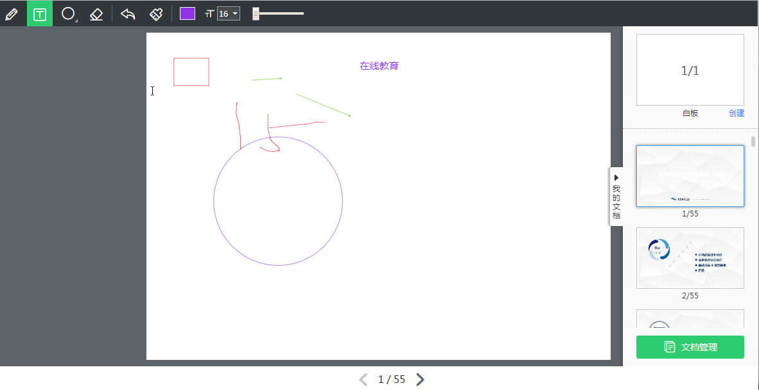

### 基础绘制

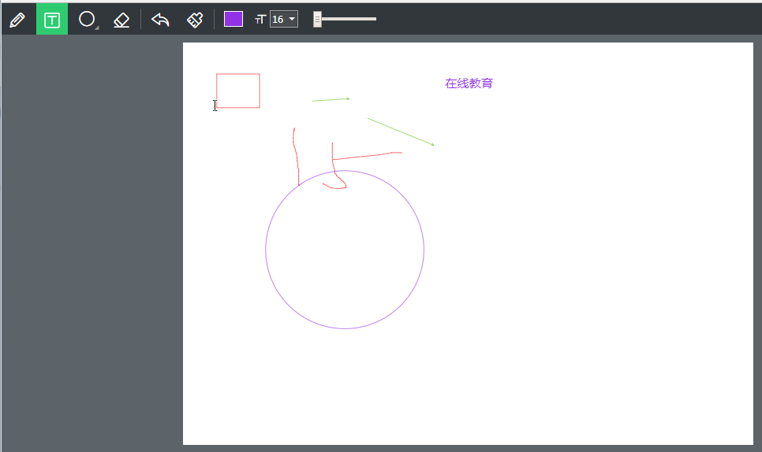

展示画布，提供基本的绘制工具，可以实现基本的演示和绘制功能。

1、在画布范围外操作画笔等工具无效，不显示笔迹。

2、展示绘制工具栏，包括画笔、文本编辑、形状（直线、箭头、矩形、圆形）、橡皮擦、撤销、清空、颜色设置、字号设置、粗细设置选项。

3、画布内每一笔绘制完成时，将笔迹数据以及对应的时间戳实时提交至CLOUDV后台。

4、提供时间戳同步开关，开启后在提交笔迹数据的同时，往推流器中设置SEI字段内容为相同的时间戳。

5、画面大小自适应。

### 白板管理

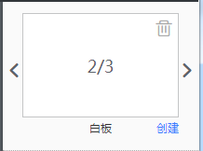

可以添加、删除白板页面。（要求至少保留1个白板页面）

### 文档管理

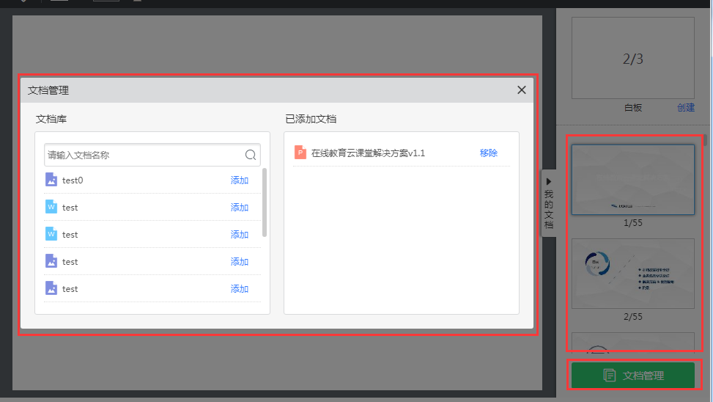

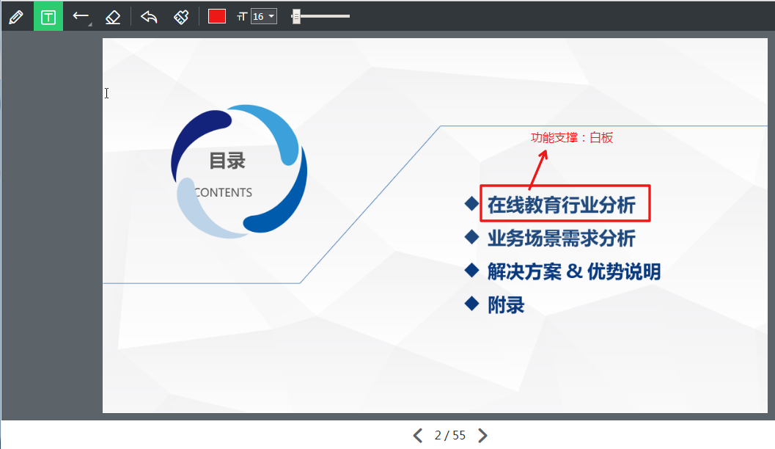

1、选择已上传至CLOUDV平台的文档，添加进当前的白板空间中，可添加多个文档，按文档加载的先后顺序把页面依次展示至文档页面列表中。

2、可移除已关联的文档，同时把相应的页面从页面列表中删除。

3、切换至文档页面时，将页面内容显示到画布上，并支持演示和绘制功能。

## 拉流端

### 基础演示

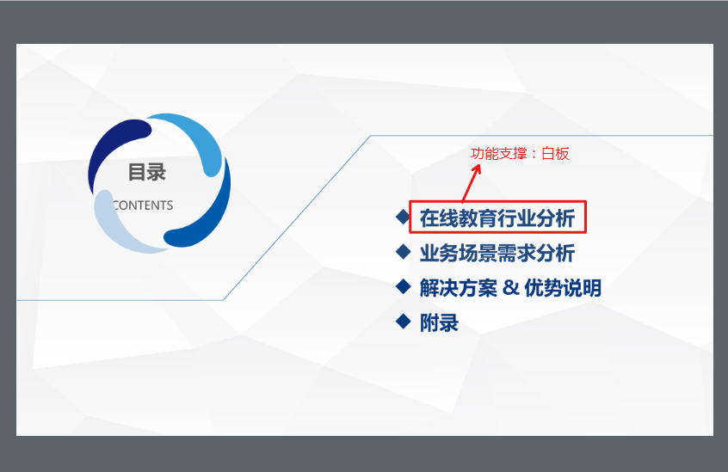

1、展示后台推送的画布信息（包括白板页和文档页），以及画笔绘制内容。

2、判断推流端的时间戳同步开关状态，如果开启，则增加同步逻辑：判断白板内容的时间戳，显示与播放器吐出的时间戳同步的内容。

3、页面大小自适应。

### 文档列表

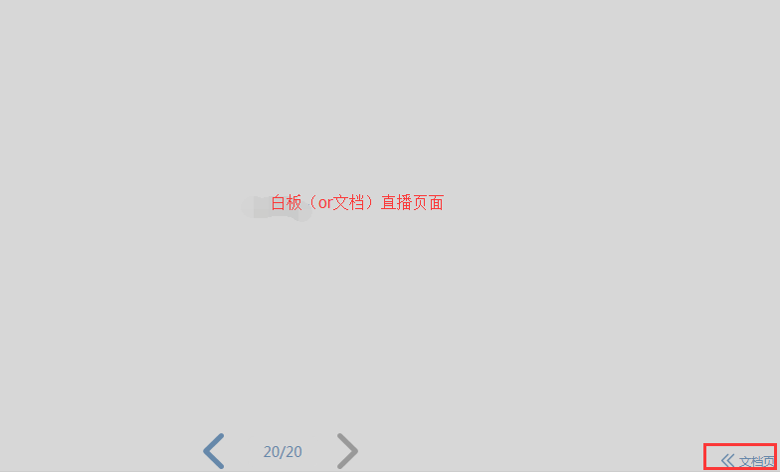

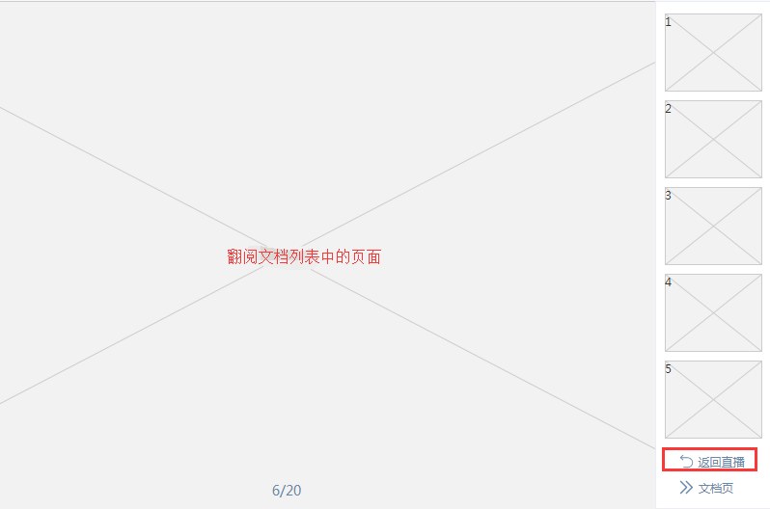

1、展示推流测加载的文档页面列表，观众可自行翻页查看。

2、在查看非当前直播页面时，提供“返回直播”按钮，用于跳转回当前主播端的演示页面。

## 互动功能

### 拉流测绘制

1、在拉流侧实现绘制功能（功能范围与推流测一致，包括白板和文档页面的绘制）。

2、提供后台开关，绘制功能可通过后台控制开启或关闭。

### 推流侧观看

推流侧可接收并展示拉流侧的绘制内容。